内容目录
1.repo的安装和源地址的配置 1
2.向gerrit上push了一个自己写的Web项目,并在本地做了修改,提交后push到了gerrit上面 1
3.深入学习git的分支有关的知识 1
4.明日计划 6

由于Ubuntu系统的原因,学习进度被拉下了不少.
今天学习了以下内容:

1.repo的安装和源地址的配置
遇到的问题:
-我的repo版本不支持python3,由于我机器里的python2问题,花了大量的时间去处理.
-python的问题解决之后, 执行repo init命令的时候始终卡主不动, 上网查了以下是repo源码中的REPO_URL需要修改, 默认是https://gerrit.googlesource.com/git-repo; 解决办法是换成别的的url.

2.向gerrit上push了一个自己写的Web项目,并在本地做了修改,提交后push到了gerrit上面

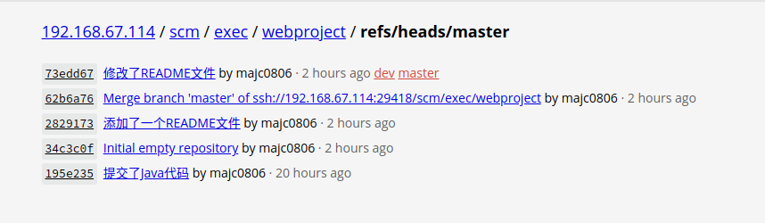
读了部分gerrit的Documention.

3.深入学习git的分支有关的知识
命令对应的可视化界面如下:
git初始化:
初始化时,创建默认分支master:
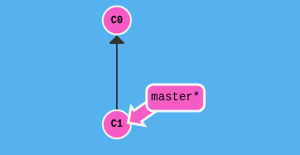

git commit :
当前分支master出现了一个新的提交c2
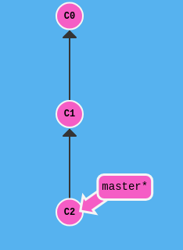

git branch dev:
创建一个新的分支dev

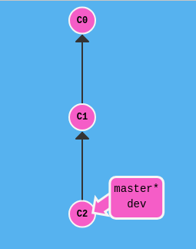

git checkout dev:
切换到分支dev
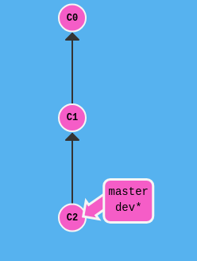

git commit :
分支dev出现了一个新的提交c3
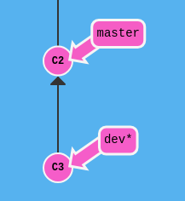

git checkout master ;git commit :
切换到分支master并作了一个新的提交c4, 出现了分叉.

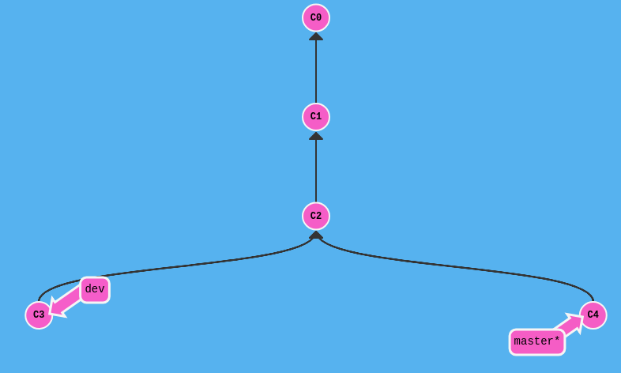

git merge dev:
在master分支作了几个提交之后, 合并dev分支

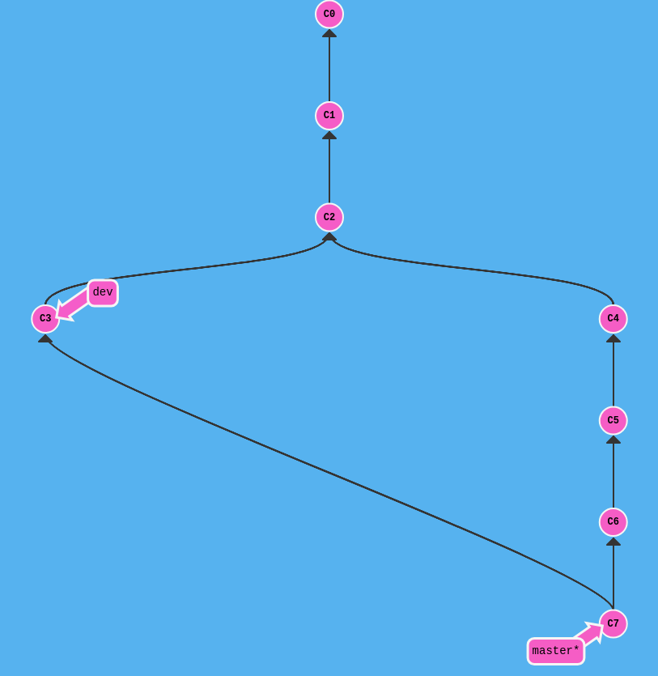

git branch -d dev:
删除了已经合并的dev分支, 参数-D为强制删除, 可能会误删未合并的分支.
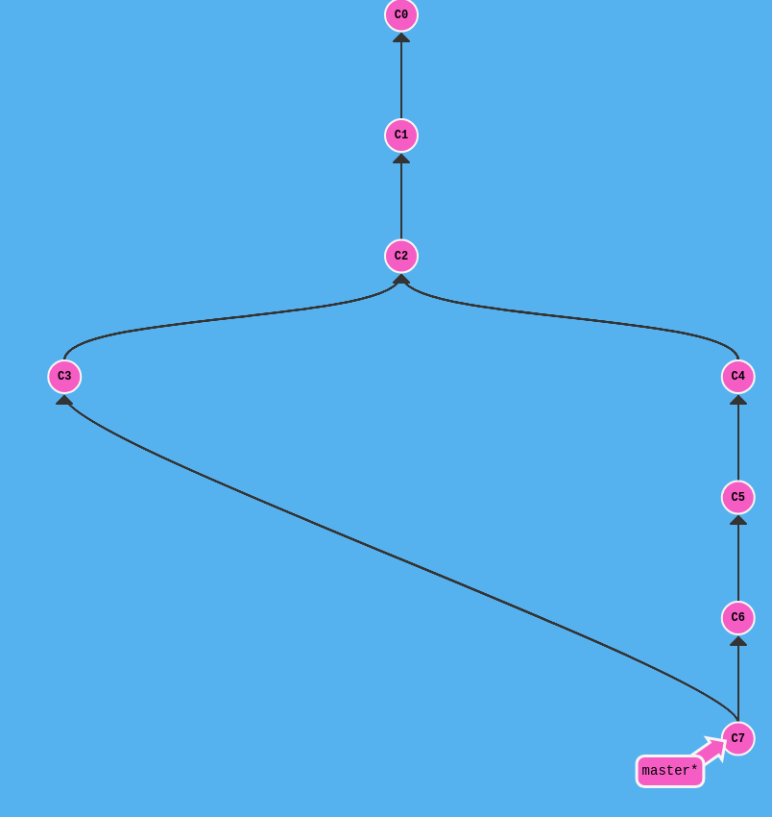

git rebase master:
此操作可以合并历史记录的分叉, 假设当前在dev分支,执行之后将历史记录合并为一条直线.rebase之后再切换到master分支执行git merge dev合并分支,分支dev的提交会被合并到master的提交之后(也就是c7之后)
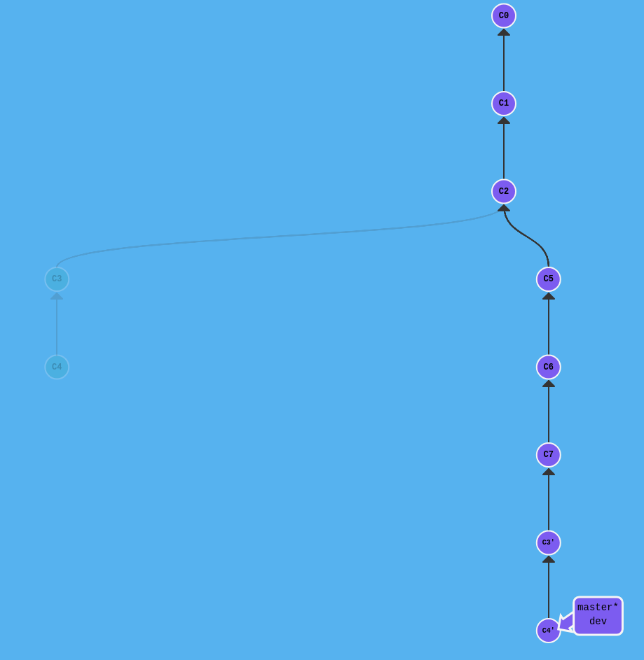

4.明日计划
从android source网站熟悉aosp的开发工作流;
熟悉repo操作;
熟悉gerrit代码review的过程.

